Лабораторные работы по курсу
Базы данных

Лабораторная работа 4
«Создание логической и физической модели базы данных»

Москва, 2024
Оглавление
1. Теоретическая часть 3
1.1. Проектирование базы данных 3
1.2. Логическое моделирование. ER-модель 3
1.3. Пример ER-диаграммы 5
1.4. Физическое проектирование 7
1.4.1. Создание таблиц 7
1.4.2. Изменение таблиц 7
1.4.3. Удаление таблиц 8
1.4.4. Ограничения 8
1.5. Работа с программой pgModeler 10
1.5.1. Подключение к существующей базе данных. 11
1.5.2. Импорт базы данных. 12
1.5.3. Экспорт базы данных. 12
1.5.4. Разработка модели базы данных. 13
2. Практическая часть 15
2.1. Задание 1. 15
2.2. Задание 2. 16
2.3. Задание 3. 16
Контрольные вопросы 16
Список использованной литературы 17

- Теоретическая часть
  - Проектирование базы данных
Проектирование баз данных в общем виде является сложной и трудоемкой задачей. В общем случае её можно сформулировать, как выбор подходящей логической структуры для заданного массива данных, который необходимо поместить в базу данных. [1] Другими словами, необходимо выделить требуемые отношения (таблицы) и содержащиеся в них атрибуты (столбцы). По окончанию проектирования созданную базу данных необходимо преобразовать в форму, которая может быть воспринята конкретной СУБД.
Проектирование базы данных можно разделить на несколько этапов:
- Концептуальное (семантические, инфологическое) – на данном этапе происходит анализ и определение понятий предметной области
- Логическое – создание схемы данных на основе заданной модели без учета специфики СУБД
- Физическое – создание базы данных с учетом специфики СУБД
Данная лабораторная работа посвящена созданию логической и физической моделей базы данных. Логическая модель данных будет изучаться на примере создания ER-модели или модели «сущность-связь». Физическая модель данных будет представлена в виде запросов для СУБД PostgreSQL.
  - Логическое моделирование. ER-модель
ER-модель является одним из самых распространенных средств для представления структуры баз данных.
В ней структура данных отображается графически в виде диаграммы, которая состоит из элементов трех типов:
- Сущности
- Атрибуты
- Связи
Сущность – абстрактный объект определенного типа. Например, в базе данных Students_mark можно выделить сущности Студенты, Преподаватели, Структурные подразделения и др.
Атрибут – свойство множества сущностей. Например, сущности Студенты, могут быть поставлены в соответствии атрибуты фамилия, имя, номер студенческого билета и др. У каждой сущности возможно выделить подмножество атрибутов или суммы атрибутов, обладающее свойствами уникальности и неизбыточности – потенциальный ключ. Напомним, что из потенциальных ключей можно выделить один, который будет первичным ключом (PK, от Primary Key), остальные – альтернативными. Первичный ключ должен однозначно идентифицировать каждую запись в таблице. На каждый атрибут можно наложить ограничения, чтобы не допускать добавление в базу данных некорректных значений.
Связи – соединения между двумя и большим числом сущностей. Например, между сущностями Студенты и Группы возможно провести связь – «студенты, обучающиеся в группе». Наиболее распространенными являются бинарные связи, соединяющие два множества сущностей.
Существуют несколько типов связи – 1:1, 1: N, N:N. Рассмотрим их подробнее.
Связь «один к одному» (1:1) – в случае данной связи каждой записи из одной таблицы будет соответствовать одна уникальная запись в другой. Например, у каждого студента есть студенческий билет, поэтому связь между сущностями Студенты и Студенческие билеты будет один к одному. Связь между таблицами происходит за счет совпадения значений первичных ключей в обоих таблицах.
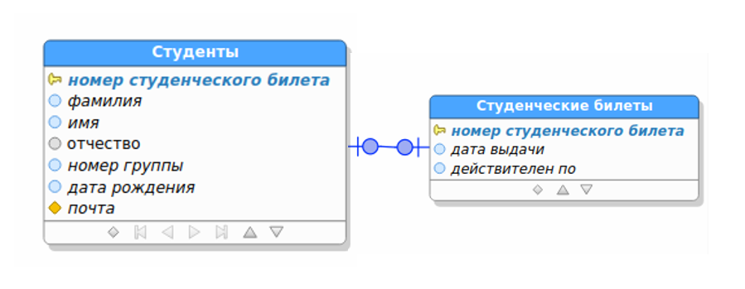
Рисунок 1 Связь 1:1
Связь «один ко многим» (1:N) – самый распространенный тип связи. В данном случае, одной записи главной таблицы можно сопоставить несколько записей подчинённой таблицы. Например, в одной группе может обучаться множество студентов. Таким образом, связь между атрибутами сущностей Группы и Студенты будет один ко многим.
Связь между таблицами происходит за счет внешних ключей (FK, от Foreign Key) Напомним, внешний ключ – поле подчиненной таблицы, соответствующее первичному ключу главной таблицы. Например, атрибут номер группы в таблице Студент является внешним ключом, так как он связан с первичным ключом номер группы таблицы Студенческие группы Данный атрибут отмечен красной стрелочкой.

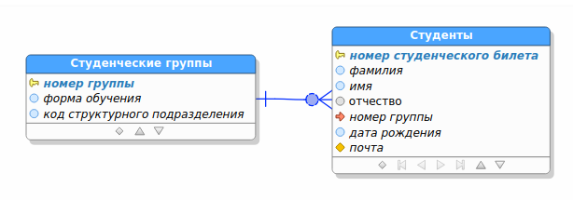
Рисунок 2 Связь 1:N
Связь «Многие ко многим» (N: N) предполагает возможность связи одного или нескольких элементов из одной таблицы с одним или несколькими элементами из другой таблицы. В случае рассматриваемого примера один преподаватель может работать в нескольких структурных подразделениях, а в одном структурном подразделении могут содержаться несколько преподавателей. Данный тип связи нереализуем в рамках физической модели, поэтому представляется в виде создания дополнительной таблицы, содержащей ключевые поля соединяемых отношений. Например, Структурные подразделения и Преподаватели соединены посредством таблицы Трудоустройства.

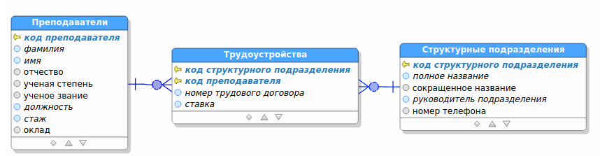
Рисунок 3 Связь N:N
Существует несколько вариантов записи (нотации) ER-моделей в форме диаграмм. В данном лабораторном практикуме будет рассмотрена ER-диаграмма в записи Гордона Эвереста.
Согласно данной нотации, сущность изображается в виде прямоугольника, содержащее её имя. Имя сущности должно быть уникальным в рамках одной модели. Атрибуты сущности записываются внутри данного прямоугольника. Связь изображается линией, которая связывает две сущности, участвующей в отношении. Каждая связь должна именоваться глаголом или глагольной фразой, записываемой над стрелкой. Например, «состоит из», «включает». В зависимости от типа связи возможно различное обозначение конца линии.
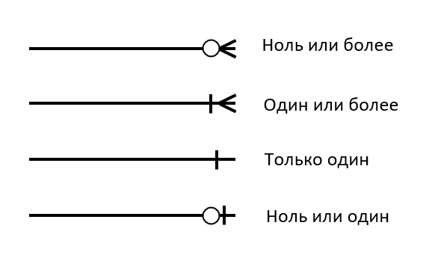
Рисунок 4 Тип линии
В случае связи один к одному, на конце и в начале линии указывается вертикальная черта, в случае один ко многим в начале линии также указывается вертикальная черта, а в конце - изображение вилки или вороньей лапки.
  - Пример ER-диаграммы
Рассмотрим пример разработки ER-диаграммы на основе базы данных о студентах вуза. В ней необходимо хранить информацию о студенте, группе его обучения, структурном подразделении, в котором состоит эта группа, об оценках за дисциплины и о преподавателях, проставивших эти оценки.
Проанализировав всю требуемую информацию выдели очевидные независимые сущности: Студенты, Дисциплины, Студенческие группы, Преподаватели, Структурные подразделения. Рассмотрим сущности по отдельности.
Сущность Студенты должна содержать всю относящуюся к нему информацию. Выделим следующие атрибуты: фамилия, имя, отчество, дата рождения, номер студенческого билета, дата выдачи билета, дата окончания действия билета, номер группы и адрес электронной почты. Номер студенческого билета однозначно определяет студента, то есть обладает свойством уникальности. Поэтому, его можно выбрать в качестве первичного ключа. На практике, часто необходимо на определенные атрибуты накладывать ограничения (constrain), позволяющие задавать точный формат записи, диапазон, в котором может лежать значение и др. О данных ограничениях можно задуматься на этапе разработки ER-диаграммы. Добавим ограничение на формат электронной почты. Она будет представлять из себя строку вида [TEXT]@[TEXT].[DOMAIN], где TEXT может содержать любые английские буквы и числа, а DOMAIN только английские буквы.
Обратим внимание, что поля с информацией о студенческом билете (дату выдачи билета, дату окончания действия) относятся к билету, а не к студенту и логично будет разделить данную сущность на две – одна будет описывать студента (человека), вторая – студенческий билет (документ). Исходя из этого выделим еще одну сущность – Студенческие билеты и соединим её с сущностью Студенты связью 1:1 (каждому студенту будет соответствовать свой студенческий билет). В качестве атрибутов сущности Студенческие билеты выделим дату выдачи билета и дату окончания действия.
Сущность Структурные подразделения будет содержать в себе атрибуты полное и сокращенное название, фамилия руководителя подразделения, телефон. Для удобства уникальной идентификации введем дополнительный атрибут – код структурного подразделения. Он будет являться суррогатным ключом для данной сущности. Напомним, суррогатный ключ – дополнительный атрибут сущности, не имеющий смысловой нагрузки, но являющийся уникальным и неизбыточным, что дает право использовать его в качестве первичного ключа.
Сущность Студенческие группы будет содержать в себе следующие атрибуты: номер группы (первичный ключ), форма обучения и код структурного подразделения, в котором состоит эта группа. На номер группы будет наложено ограничение – [ТЕКСТ]-[НОМЕР], где ТЕКСТ – любое буквосочетание на кириллице, а НОМЕР – любые цифры. Значение атрибута форма обучения может быть только очной, заочной или очно-заочной. Для обозначения очно-заочной формы к номеру группы добавляется символ «В».
Сущность Преподаватели будет содержать в себе его фамилию, имя, отчество, ученую степень, ученое звание, должность, стаж, оклад. Ученая степень должна иметь формат [к/д].[ТЕКСТ].н, где ТЕКСТ – название отрасли наук, а к./д. н. – кандидат/доктор наук. В качестве ключа выбран суррогатный ключ – код преподавателя.
Сущность Дисциплины будет включать в себя атрибуты: код дисциплины (суррогатный ключ), название дисциплины, код структурного подразделения, код преподавателя, зачетные единицы трудоемкости (ЗЕТ), семестр.
Создав сущности и их атрибуты, для построения ER-диаграммы осталось определить связи между сущностями.
Сущности Студенты и Студенческие билеты можно связать по одноимённому атрибуту - номер студенческого билета (связь «один к одному»). Студенческие группы и Студенты связаны по атрибуту номер группы связью «один ко многим». Причем атрибут номер группы сущности Студенты будет внешним ключом. Сущности Структурные подразделения и Дисциплины связаны по атрибуту код структурного подразделения связью «один ко многим». Атрибут код структурного подразделения сущности Дисциплины является внешним ключом. Сущности Преподаватели и Дисциплины также связаны «один ко многим» по атрибуту код преподавателя и одноименный атрибут у сущности Дисциплины является внешним ключом.
Исходя из того, что один студент может иметь оценки по разным дисциплинам и одной дисциплине могут обучаться несколько студентов, связь между сущностями Студенты и Дисциплины будет «многие ко многим». Для реализации данной связи добавим еще одну сущность - Результаты освоения дисциплины, Она будет содержать в себе атрибуты номер студенческого билета и код дисциплины. Данные атрибуты будут являться внешними ключами для связи с сущностями Студенты и Дисциплины. Также Результаты освоения дисциплины будет содержать в себе атрибут с оценкой за дисциплину. Допустимые значения атрибута Оценка - от 2 до 5 включительно.
Аналогично, связь между сущностями Преподаватели и Структурные подразделения будет «многие ко многим». Поэтому добавим сущность Трудоустройства, содержащую внешние ключи из связанных таблиц – код структурного подразделения, код преподавателя, а также номер трудового договора и ставку.
Итоговая ER-диаграмма приведена на рисунке 5.
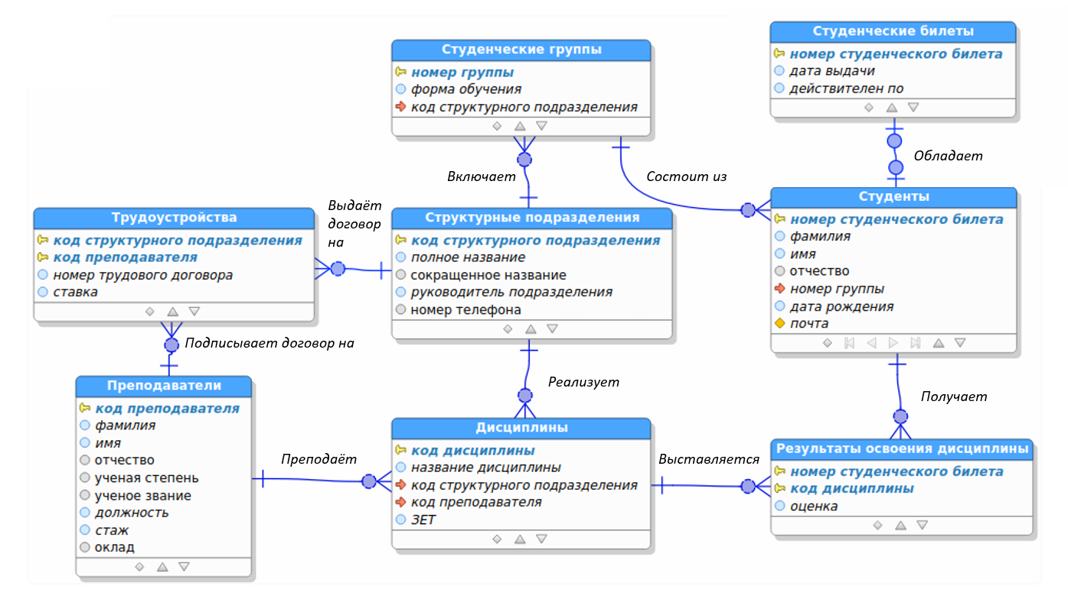
Рисунок 5 ER-диаграмма студентов
  - Физическое проектирование
    - Создание таблиц
После разработки логической модели возможно создать физическую модель, связанную с конкретной СУБД. В качестве СУБД выбрана PostgreSQL.
Создание таблиц в PostgreSQL происходит с помощью команды CREATE TABLE. Сокращенный синтаксис приведен ниже.
CREATE TABLE [ IF NOT EXISTS ] имя_таблицы
(
имя_столбца тип_данных [ ограничение_столбца [ ... ] ]
[ ограничение_таблицы ]
);
Задание ограничений будет подробно рассмотрено в п. 1.4.4.
Пример:
Для создания таблицы Structural_units возможно выполнить следующий SQL запрос.
CREATE TABLE Structural_units(
structural_unit_id SERIAL,
unit_type VARCHAR(64),
full_title TEXT,
abbreviated_title VARCHAR(20),
head_of_the_unit VARCHAR(40)
);
    - Изменение таблиц
Для изменения таблиц базы данных используется команда ALTER TABLE.
ALTER TABLE [ IF EXISTS ] [ ONLY ] имя [ * ]
действие [, ... ]
В качестве действия могут быть добавление, изменение и удаление конкретного столбца, изменение типов данных и др. Синтаксис некоторых возможных действий представлен ниже:
ALTER TABLE [ IF EXISTS ] [ ONLY ] имя [ * ]
ADD [ COLUMN ] [ IF NOT EXISTS ] имя_столбца тип_данных [ COLLATE правило_сортировки ] [ ограничение_столбца [ ... ] ]
DROP [ COLUMN ] [ IF EXISTS ] имя_столбца [ RESTRICT | CASCADE ]
ALTER [ COLUMN ] имя_столбца [ SET DATA ] TYPE тип_данных [ COLLATE правило_сортировки ] [ USING выражение ]
ALTER [ COLUMN ] имя_столбца SET DEFAULT выражение
ALTER [ COLUMN ] имя_столбца DROP DEFAULT
Значение всех параметров команды можно посмотреть в литературе [2], В данной лабораторной работе будут использоваться параметры, приведенные в примерах ниже. Примеры:
Добавление в таблицу Students столбца address:
ALTER TABLE student
ADD COLUMN address varchar(30);
Изменение столбца адрес – увеличение его объема.
ALTER TABLE student
ALTER COLUMN address TYPE varchar(80);
Удаление столбца с адресом
ALTER TABLE student
DROP COLUMN address;
    - Удаление таблиц
Удаление таблицы происходит с помощью команды DROP TABLE.
DROP TABLE [ IF EXISTS ] имя [, ...] [ CASCADE | RESTRICT ]
Параметры:
IF EXISTS – не считать ошибкой, если таблица не существует, выдается только замечание.
CASCADE - автоматически удаляются объекты, зависящие от данной таблицы (например, представления).
RESTRICT - отказ в удалении таблицы, если от неё зависят какие-либо объекты (по умолчанию).
Пример удаления таблицы Students
DROP TABLE students;
    - Ограничения
Отнесение данных к определенному типу (например, INTEGER, DATE) накладывает на них общие ограничения. Однако, часто требуются, чтобы данные находились в необходимом диапазоне или имели строго определенный вид. Например, значение атрибута оценка должно быть целым и лежать в диапазоне от 2 до 5. Для указания таких ограничений существуют специальные ключевые слова.
Таблица 2 Ключевые слова для установки ограничений
Ключевое слово | Описание
PRIMARY KEY | Первичный ключ
FOREIGN KEY…REFERENCES | Внешний ключ
NOT NULL | Значение не может принимать значение NULL
NULL | Значение может принимать значение NULL
CHECK (условие) | Проверка условия
UNIQUE | Уникальность атрибута
DEFAULT | Установка значения по умолчанию
Самый простой способ установки ограничений – использование ключевого слова CHECK. В его определении возможно указать, что значение данного столбца будет удовлетворять логическому выражению (проверке истинности).
Например, укажем, что оценка может быть от 2 до 5:
mark INTEGER NOT NULL CHECK (mark >=2 AND mark <=5)
Ограничения NOT NULL/ NULL указывает на то, что столбцу нельзя /можно присваивать значение NULL.
Ограничение уникальности UNIQUE, гарантирует, что данные в столбце должны быть уникальными для всех строк таблицы.
Например:
patronymic VARCHAR(30) NULL
birthday DATE NOT NULL
email VARCHAR(30) UNIQUE
Если NOT NULL и UNIQUE используют вместе, то это ограничение эквивалентно определению первичного ключа. Однако, ограничений уникальности и NOT NULL может быть сколько угодно, а первичный ключ может быть только один.
Для указания того, что атрибут является первичным ключом, используются ключевые слова PRIMARY KEY. Например,
structural_unit_id SERIAL PRIMARY KEY
Ограничение FOREIGN KEY, подразумевает, что данный столбец является внешним ключом, то есть его значения должны быть связаны со значениями аналогичного столбца в другой таблицы, являющейся главной. После слова FOREIGN KEY в скобках указывают названия столбцов подчиненной таблицы, которые являются внешними ключами. После слова REFERENCES указывают название главной таблицы, а в скобках ее атрибут, по которому эти таблицы связаны. В случае если внешний ключ один, слово FOREIGN KEY можно опустить.
Например, для указания ссылки на таблицу со структурными подразделениями из таблицы студенческих групп можно выполнить следующим образом:
structural_unit_id INTEGER NOT NULL REFERENCES Structural_units(structural_unit_id)
Аналогично возможно выполнить ограничение с помощью FOREIGN KEY
FOREIGN KEY(structural_unit_id)
REFERENCES Structural_units(structural_unit_id)

Параметр DEFAULT <выражение> задает значение для столбца, которое будет присваиваться ему по умолчанию. Тип выражения должен соответствовать типу столбца. Это выражение будет присвоено столбцу во всех операциях добавления данных, где его значение не задается напрямую. В случае, если параметр DEFAULT не используется, значением по умолчанию будет NULL.
Каждому ограничению возможно присвоить отдельное имя. Для этого перед ним указывается ключевое слово CONSTRAINT и название ограничения после него.
CONSTRAINT email_cheak
CHECK (email ~* '^[A-Za-z0-9._+%-]+@[A-Za-z0-9.-]+[.][A-Za-z]+$')
Все ограничения возможно выносить за пределы строки с атрибутом.
Рассмотрим пример создания таблицы «Студент»
CREATE TABLE Student(
student_id INTEGER NOT NULL,
surname VARCHAR(30) NOT NULL,
name VARCHAR(30) NOT NULL,
patronymic VARCHAR(30) NULL,
students_group_number VARCHAR(7) NOT NULL,
birthday DATE NOT NULL,
email VARCHAR(30) UNIQUE,
PRIMARY KEY(student_id),
CONSTRAINT Students_group_key
FOREIGN KEY(students_group_number)
REFERENCES Students_group(students_group_number)
ON DELETE CASCADE,
CONSTRAINT email_cheak
CHECK (email ~* '^[A-Za-z0-9._+%-]+@[A-Za-z0-9.-]+[.][A-Za-z]+$')
);
В данном случае все ограничения на ключи и CHECK были вынесены за пределы строк с атрибутами. Для указания внешнего ключа использовалось ключевое слово FOREIGN KEY. Для обеспечения каскадного удаления всех связанных с записью строк по ключам используются ключевые слова ON DELETE CASCADE.
В завершении работы приведем итоговую схему данных с учетом всех заданных типов.
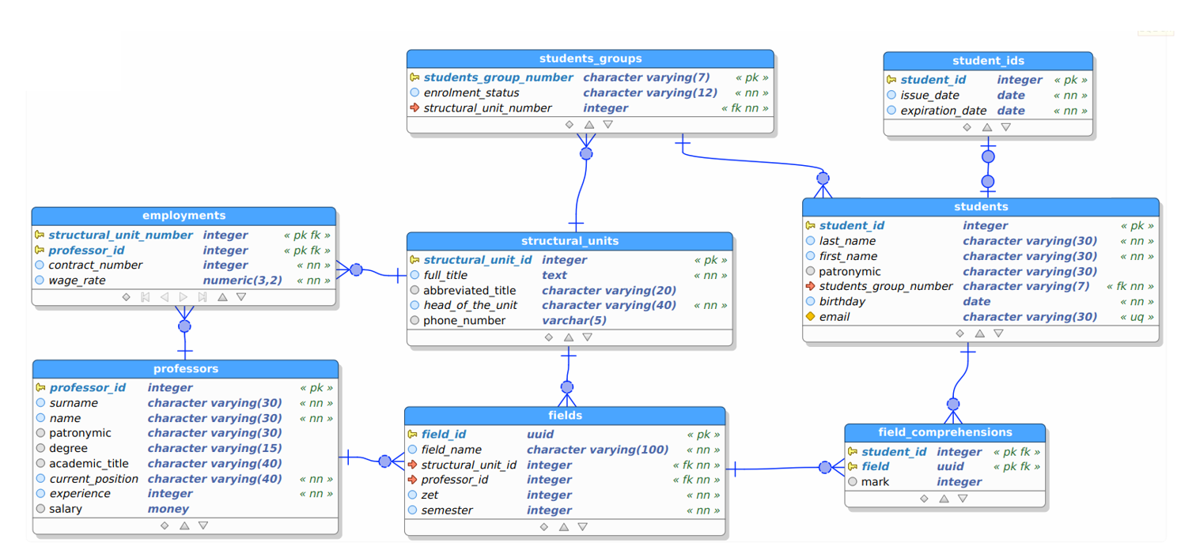
Рисунок 6 Схема данных
На практике использование кириллических символов при разработке физической модели не используется, поэтому учебная база данных полностью написана латинскими буквами.
  - Работа с программой pgModeler
Приложение pgModeler – open-source проект, предназначенный для моделирования баз данных. Программа позволяет создавать графические модели базы данный и экспортировать их в файлы различных форматов – от SQL-скриптов для создания физической модели, до изображения имеющих тип png.
Для запуска программы необходимо в командной строке набрать название программы – pgmodeler. Окно запустившейся программы выглядит следующим образом:
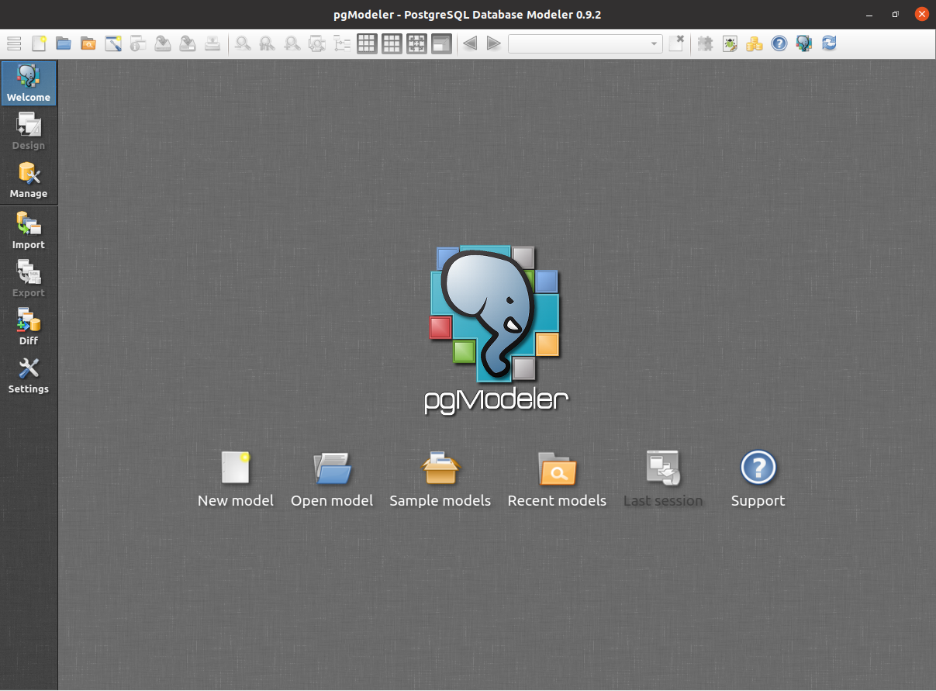
Рисунок 7 Основное окно pgModuler
Для создания нового проекта необходимо нажать на кнопку «New model» или на рабочей панели сверху выбрать пункт с символом  . Аналогичного действия возможно добиться, нажав комбинацию клавиш Ctrl+N.
После создания новой модели откроется рабочее окно, на котором будет производится разработка модели. Рассмотрим кратко основные функции pgmodeler.
- Основные элементы управления.
Элементы управления располагаются в левой части экрана.
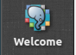 | Окно приветствие пользователей. Содержит базовый функционал для создания и открытия проекта.
 | Окно разработки даталогической модели.
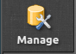 | Окно для подключения к существующей базе данных.
 | Окно для импорта модели из существующей базы данных в программу pgmodeler
 | Окно для экспорта модели на сервер баз данных, в формат SQL файла, графический формат или в html.
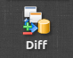 | Окно для сравнения нескольких моделей и определения отличий между ними
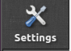 | Окно настроек программы
    - Подключение к существующей базе данных.
Для подключения к существующей базе данных в поле Manage необходимо в выпадающем слева сверху окне найти и отредактировать существующее стандартное подключение или добавить новое.
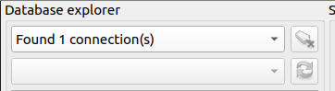
При выборе «Edit connections», выберете кнопку “Edit selected connection”.
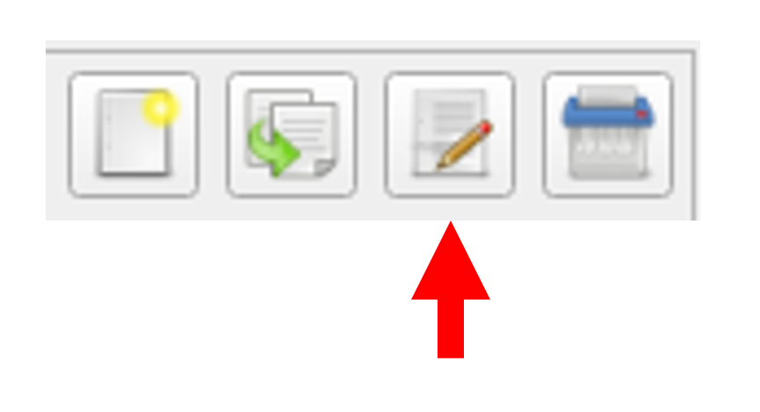
В открывшейся вкладке необходимо указать значения, соответствующие вашему соединению. Их вы можете посмотреть в настройках подключения в программе pgadmin.
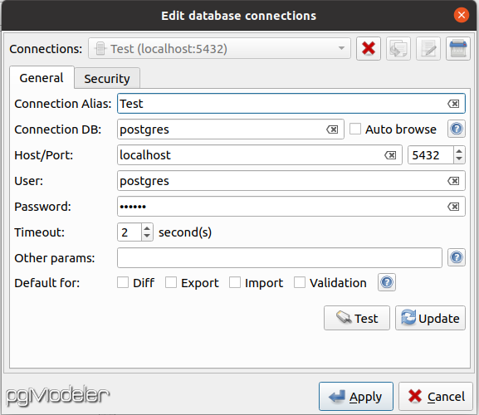
После настройки подключения, проведите его тестирование, нажав на кнопку Test. В случае удачного соединения будет выведено окно с сообщением Success.
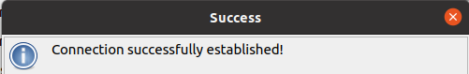

    - Импорт базы данных.
При успешном подключении к серверу возможно импортировать схему базы данных в ваш проект. Для этого в окне import нужно выбрать соединение с нашим сервером и в правом выпадающем окне выбрать необходимую базу данных.
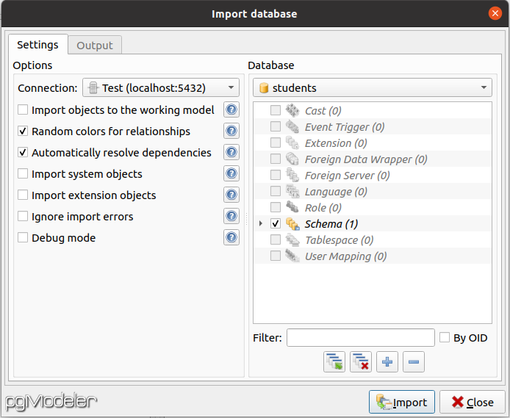
После импорта в ваш проект будет добавлена ERD модель базы данных.
    - Экспорт базы данных.
Для экспорта проекта в окне Export необходимо выбрать желаемый выходной формат файла – sql, png или html. Далее укажите путь, по которому файл должен быть сохранен и нажмите кнопку Export в нижнем углу открывшегося экрана.
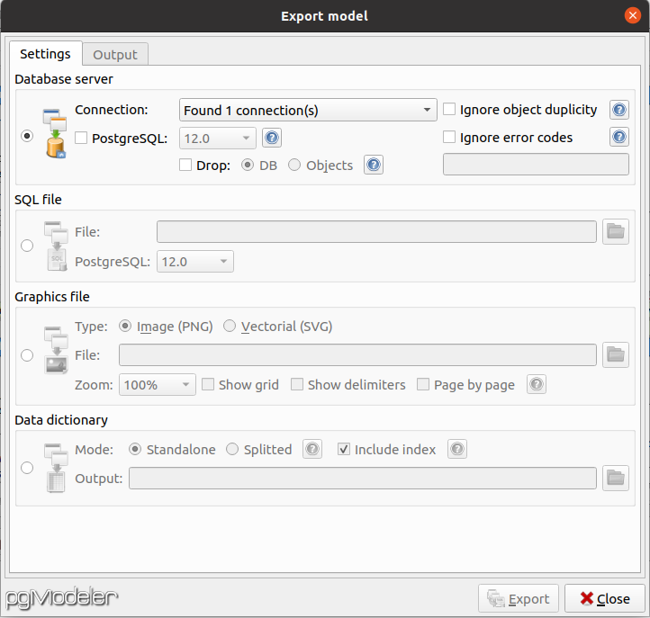

    - Разработка модели базы данных.
В качестве примера рассмотрим добавление в импортированную базу данных сущности «Парковочное место», связанное с преподавателем. Для добавления новой таблицы щелкнете правой кнопкой мыши по рабочему пространству окна design и в выпадающем окне выберете вкладку New -> Table
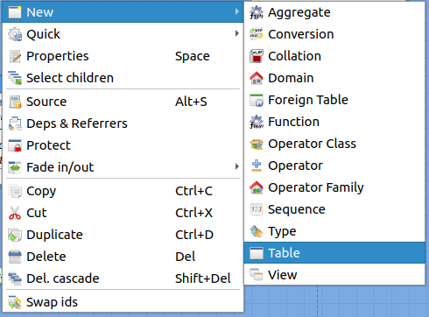
Заполним открывшееся окно данными. В поле Name внесем название таблицы – car_places.
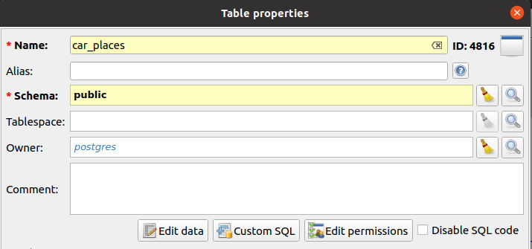
В нижнем поле, во вкладке Columns добавим атрибуты созданной сущности. Для этого нажмем на кнопку «Add Item».
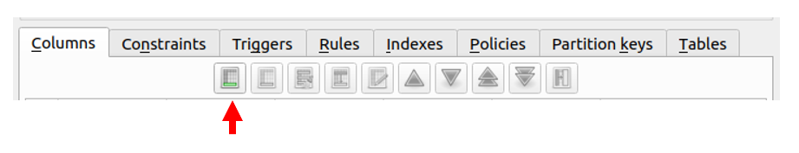
В открывшемся окне укажем название атрибута – place_id. Тип – smallint. Аналогично создадим столбец owner целочисленного типа integer, car_number, состоящий из 8 символов и логическое поле valid, по умолчанию хранящее в себе значение TRUE.

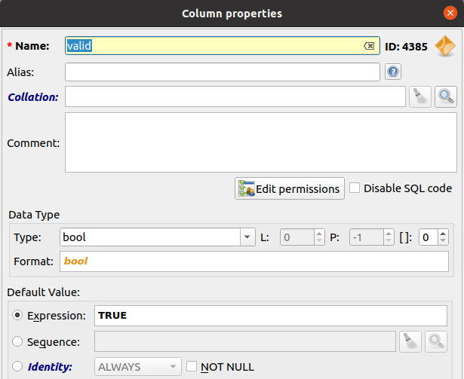

В качестве первичного ключа выберем значение place_id. Для этого установим галочку в левой колонке PK. Нажав кнопку Apply, создадим таблицу.
Добавим ограничения на столбцы для созданной таблицы. Предположим, что владельцем машины может быть только кто-то из профессоров. Для этого создадим внешний ключ и соединим его с таблицей Professors. Для этого дважды щелкнем по созданной таблице и перейдем во вкладку Constraints. По кнопке «Add Item» войдем в окно добавления ограничений. Далее выставим настройки следующим образом: Name – owner_fk, Contraint Type – FORIENG KEY, Match – MATCH SIMPLE. Далее в поле Columns выберем столбец owner и добавим его с помощью кнопки «Add Item». Аналогично в поле Reference columns выберем таблицу Professors и поле professor_id.
Подтвердите настройки, нажав кнопку Apply.
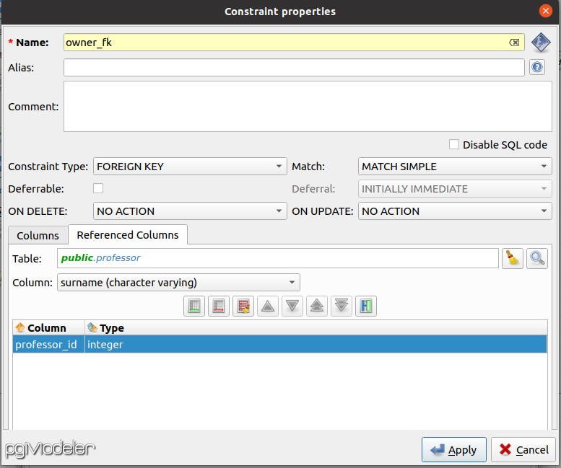
Для атрибута car_number добавим проверку на корректность введенного номера автомобиля. Создадим ограничение car_min_valid и выберем Constraint type CHECH. В поле ниже укажем значение регулярного выражения для российских автомобильных номеров - car_number ~* '^[АВЕКМНОРСТУХ]\d{3}(?<!000)[АВЕКМНОРСТУХ]{2}\d{2,3}$'.
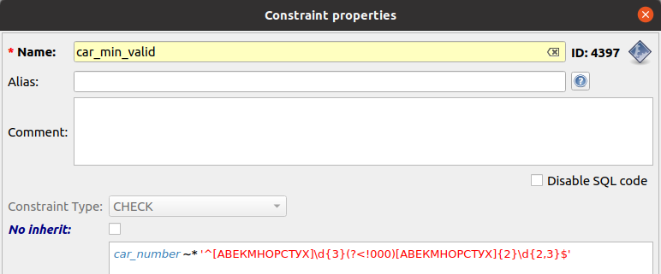
Подтвердим создание ограничения и вернемся в основное рабочее окно. Созданная таблица получила связь с таблицей преподавателей.
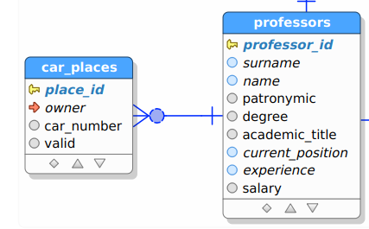
Перед тем, как экспортировать измененную модель обратно на сервер, необходимо убедиться в том, что после внесенных изменений не были нарушены ограничения, связанные с базой данных. Например, не создана таблица, имеющая аналогичное название на сервере. Для этого в нижней вкладке необходимо выбрать пункт Validation. Установим значение SQL Validation, выберем адрес сервера и нажмем кнопку Validate.
Если валидация продет успешно, то появится сообщение «Database model successfully validated». Далее, экспортируем модель обратно на сервер. Для этого перейдем во вкладку Export, выберем сервер базы данных и установим пункт Ignore object duplicity.
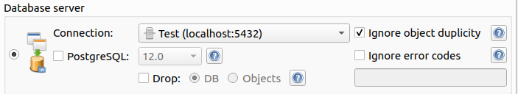
Нажмем на кнопку Export и обновим базу данных на сервере. Вернувшись в pgAdmin, и выполнив запрос, убедимся в том, что таблица была создана.
INSERT INTO car_places VALUES (1,81001,'А777ТМ77')
SELECT * FROM car_places
place_id | owner | car_number | valid
----------+-------+------------+-------
1 | 81001 | А777ТМ77 | t

- Практическая часть
Вариант выбирается в соответствии с формулой: N = (N_{в списке} mod 10) + 1.
  - Задание 1.
    - В учебной базе данных одним из допущений является возможность прикрепить только одного преподавателя к дисциплине. Исправьте его.
  - Задание 2.
Отредактируйте базу данных в соответствии с вашим вариантом.
Вариант | Описание
1 | Добавьте в таблицу students_id поле, содержащее цвет студенческого билета. Цвет может быть синим, белым или зеленым.
2 | Добавьте в таблицу students_id поле, содержащее статус студенческого билета: «заблокирован», «активен».
3 | Добавьте в таблицу students поле «Пол», способное принимать значения «м» и «ж»
4 | Добавьте в таблицу students поле «Паспорт», способное хранить значения в формате XX-XXXXXX, где X – цифра.
5 | Добавьте в таблицу students поле «СНИЛС», способное хранить значения в формате XXX-XXX-XXX X, где X – цифра.
6 | Добавьте в таблицу students поле «ИНН», способное хранить значения в формате XXNNAAAAAABB, где все указанные символы – цифры. XX – код субъекта РФ, может быть выбран из любых 5 субъектов, на ваш выбор.
7 | Добавьте в таблицу professors поле, содержащее его контактный телефон. Сделайте ограничение, позволяющее хранить номер телефона в формате: +7(XXX)XXX-XX-XX
8 | Добавьте в таблицу students поле, содержащее его контактный телефон. Сделайте ограничение, позволяющее хранить номер телефона в формате: 8(XXX)XXX-XX-XX
9 | Добавьте в таблицу structural_units поле, содержащее номер аудитории подразделения. Сделайте ограничение, позволяющее хранить номер аудитории в формате: ABXX, где A может принимать значения 1,3,4; B – от 1-3. Значение XX может лежать от 00 до 39
10 | Добавьте в таблицу students_groups поле, содержащее данные о кураторе группы. В его качестве должен выступать один из преподавателей вуза.

  - Задание 3.
    - В соответствии с вариантом доработайте логическую модель базы данных. При доработке БД должно быть добавлено не менее трех новых таблиц. Постройте схему новой базы данных в редакторе pgmodeler или Erwin. Экспортируйте её в созданную базу данных.
Вариант | Описание
1 | Добавить возможность прикрепления студентов на места практики
2 | Добавить возможность занятости студентов в спортивных секциях
3 | Добавить студенческие объединения
4 | Добавить военную кафедру
5 | Добавить общежитие
6 | Добавить медпункт и возможность выхода студента на больничный
7 | Добавить возможность получения студентами льгот и стипендии
8 | Добавить курсы повышения квалификации для преподавателей
9 | Добавить портфолио студентам
10 | Добавить студенческий офис

Контрольные вопросы
- Для чего необходимо проектирование базы данных?
- Что такое ER-модель?
- Перечислите известные вам типы связи?
- Какие образом возможно физически реализовать связь «многие ко многим»?
- Какие команды для установки ограничения вам известны?

Список использованной литературы

[1] | К. Дейт, Введение в системы баз данных, Москва: Диалектика, 2019, p. 1316.
[2] | Документация к PostgreSQL 15.1, 2022.

